ÉCOLE NORMALE SUPÉRIEURE DE LYON
CONCOURS D'ADMISSION 2022
VENDREDI 29 AVRIL 2022
08h00-13h00
FILIÈRE PC - Épreuve $n^{∘}9$
PHYSIQUE-CHIMIE (L)
Durée : 5 heures
- L'utilisation de calculatrices n'est pas autorisée pour cette épreuve.
- Les parties relatives à la chimie et à la physique doivent être rédigées sur des copies distinctes et en tête desquelles doit être mentionné "Chimie" ou "Physique".
- Les copies doivent être numérotées continûment, sur l'ensemble des deux parties.
Cette épreuve comprend deux parties indépendantes. La première concerne la physique et porte sur l'étude hydrodynamique d'un liquide contenu dans un récipient cylindrique en rotation. La seconde est dédiée à la chimie et s'intéresse aux capsaïcinoïdes qui sont une famille d'alcaloïdes rencontrée dans les piments.
$→$ Le barème étant réparti à poids égal sur les parties physique et chimie, il est conseillé de ne pas consacrer plus de deux heures et trente minutes à chacune d'elles.
$→$ Les applications numériques seront effectuées avec la précision qu'un calcul à la main permet aisément, et sans excéder deux chiffres significatifs. Les ordres de grandeur seront donnés avec un seul chiffre significatif.
$→$ Les références des questions abordées devront être indiquées de façon claire.
Partie Physique : Étude d'un phénomène de diffusion en hydrodynamique.
Nous nous proposons d'étudier le comportement hydrodynamique d'un liquide contenu dans un récipient cylindrique pouvant tourner autour de son axe. Une première partie est consacrée à l'étude du régime permanent pour lequel le récipient tourne à vitesse angulaire constante. La seconde partie s'intéresse à la phase d'arrêt du liquide qui suit l'immobilisation du récipient. Ces deux études sont, en grande partie, indépendantes.
$→$ Les réponses aux questions relevant de considérations qualitatives devront être systématiquement argumentées et rédigées de façon claire et concise.
Présentation de l'étude.
Un récipient cylindrique (1) d'axe ( $Oz$ ), en communication avec l'air ambiant par son ouverture supérieure, est partiellement rempli par un liquide (considéré comme incompressible). Ce récipient peut tourner autour de son axe ( $Oz$ ). Le système constitué du récipient et du liquide est supposé présenter une symétrie de révolution autour de l'axe ( $Oz$ ). Nous notons $R_{0}(O,x,y,z)$ le référentiel du laboratoire ( 0 ), que nous considérons comme étant galiléen, et $R_{1}(O,r,θ,z)$ le repère cylindrique tel que $\vec{OM}=r{\vec{e}}_{r}(θ)+z{\vec{e}}_{z}$ où M est un point considéré du liquide.
Nous notons : $R$ le rayon du cylindre; $H$ sa hauteur $;\vec{Ω}=Ω{\vec{e}}_{z}$ sa vitesse angulaire; $m$ la masse du liquide; $ρ$ sa masse volumique; $η[Pa⋅s]$ sa viscosité dynamique; $h$ sa hauteur lorsque le récipient est immobile; $Z_{0}$ sa hauteur au centre de la cuve (c'est-à-dire en $r=0$ ) ; $p(M)$ la pression en un point M du fluide; $p_{0}$ la pression (supposée uniforme) de l'air atmosphérique surmontant le liquide; $\vec{g}=−g{\vec{e}}_{z}$ l'accélération de la pesanteur. La figure (1) représente le système étudié et précise quelques notations.
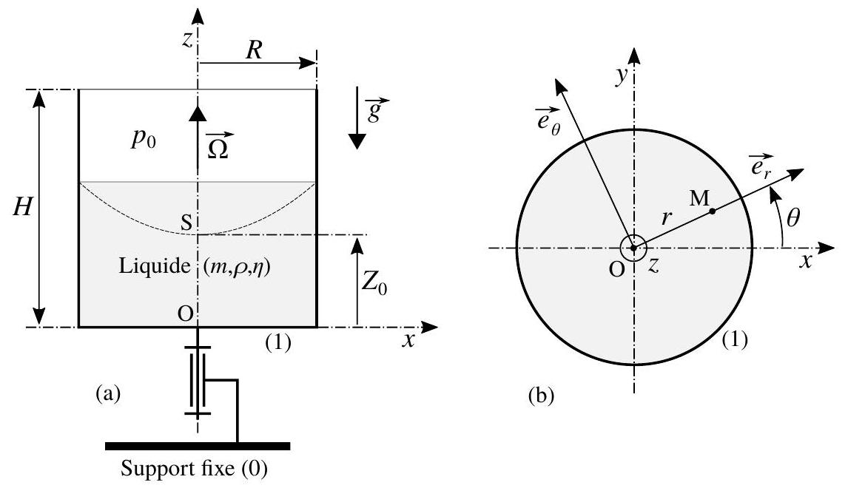
Figure 1 - Cylindre (1) en rotation à la vitesse angulaire $\vec{Ω}=Ω{\vec{e}}_{z}$ par rapport au support fixe (0) lié au référentiel galiléen $R_{0}(O,x,y,z)$. Il contient le liquide ( $m,ρ,η$ ): (a) vue de côté (en coupe); (b) vue de dessus. Un point M du liquide est repéré dans le repère cylindrique $R_{1}(O,r,θ,z)$.
Nous conduisons cette étude dans le cadre suivant :
Il s'agit ici, en particulier, de caractériser la forme adoptée par la surface du liquide en rotation.
- Le figure (2) représente l'élément de volume $d^{3}τ=dr×r dθ×dz$ autour d'un point M du liquide, vu de dessus, c'est-à-dire selon $−{\vec{e}}_{z}$.
Figure 2 - Élément de volume $d^{3}τ=dr×r dθ×dz$ autour d'un point M du liquide, vu selon $−{\vec{e}}_{z}$.
Reproduire cette figure et représenter par une flèche l'action de la pression (sous la forme $\overset{p }{→}$ ) sur chacune des surfaces élémentaires délimitant le volume $d^{3}τ$ (sans considérer celles de normales $±{\vec{e}}_{z}$ ). On précisera les arguments de chacune des pressions que l'on fera apparaître.
Dans l'ensemble de cette section (1), le cylindre tourne à vitesse angulaire constante, entraînant avec lui le liquide. Ce dernier est immobile par rapport au cylindre.
O Le vecteur gradient et le laplacien d'un champ scalaire $ψ=ψ(r,z)$ sont respectivement définis, en coordonnées cylindriques ( $r,θ,z$ ), par les relations suivantes :
$◻$ La vitesse angulaire du cylindre est telle que, d'une part le liquide n'est pas éjecté hors du cylindre, d'autre part le fond de ce dernier reste immergé sur la totalité de sa surface (hypothèse référencée $H_{Ω}$ ).
- Nous ne prenons pas en compte l'énergie interfaciale du liquide.
- Nous négligeons tout échange d'énergie entre le liquide et l'air ambiant.
Notations, données et formulaire.
O Pour les applications numériques nous adopterons les valeurs suivantes :
- Accélération de la pesanteur : $g=10 m⋅{ s}^{−2}$
- Rayon du cylindre : $R=4 cm$
- Hauteur du cylindre : $H=8 cm$
- Hauteur de liquide (cylindre immobile) : $h=4 cm$
- Masse volumique de l'eau : $ρ={10}^{3} kg⋅{ m}^{−3}$
- Viscosité dynamique de l'eau : $η={10}^{−3} Pa⋅ s$
- Capacité calorifique massique de l'eau : $c_{p}=4×{10}^{3} J⋅{ kg}^{−1}⋅{ K}^{−1}$
$◯$ Le vecteur gradient et le laplacien d'un champ scalaire $ψ=ψ(r,z)$ sont respectivement définis, en coordonnées cylindriques ( $r,θ,z$ ), par les relations suivantes :
$$\begin{matrix} & \left\{\begin{matrix}\vec{∇}ψ=\frac{∂ψ}{∂r}{\vec{e}}_{r}(θ)+\frac{∂ψ}{∂z}{\vec{e}}_{z} \\ Δψ=\frac{1}{r}\frac{∂}{∂r}\left(r\frac{∂ψ}{∂r}\right)+\frac{∂^{2}ψ}{∂z^{2}}=\left(\frac{∂^{2}ψ}{∂r^{2}}+\frac{1}{r}\frac{∂ψ}{∂r}\right)+\frac{∂^{2}ψ}{∂z^{2}}\end{matrix}\right. \\ & 1\text{ Étude du régime permanent. }\end{matrix}$$
Dans l'ensemble de cette section (1), le cylindre tourne à vitesse angulaire constante, entraînant avec lui le liquide. Ce dernier est immobile par rapport au cylindre.
\section*{1.1 Établissement des équations générales.
1.1 Établissement des équations générales.}
11 s agit ici, en particulier, de caracteriser la forme adoptee par la surace du lquide rotation.
- Le figure (2) représente l'élément de volume $d^{3}τ=dr×r dθ×dz$ autour d'un point M du liquide, vu
de dessus, c'est-à-dire selon $−{\vec{e}}_{z}$.
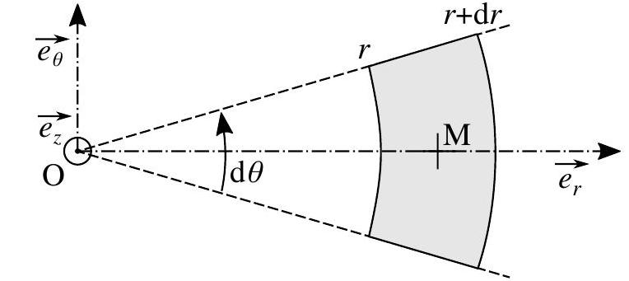
- En appliquant le principe fondamental de la dynamique à l'élément de volume $d^{3}τ$ précédemment défini, établir que le gradient de pression, en un point M du liquide, s'exprime selon la relation suivante :
$$\vec{∇}p(M)=ρ\vec{g}+ρrΩ^{2}{\vec{e}}_{r}(θ)$$
On présentera la démarche suivie.
3. Déduire, du résultat précédent, l'expression de la pression $p=p(r,z)$. On notera $A(A∈R)$ la constante d'intégration qui intervient.
4. Nous décrivons la forme de la surface libre du liquide par la fonction $Z=Z(r)(r∈[0,R])$ où $Z$ représente l'altitude d'un point de cette surface situé à la distance $r$ de l'axe ( $Oz$ ). Déterminer cette fonction de la variable $r$ en faisant intervenir les paramètres $Ω,g$ et $Z_{0}=Z(0)$.
5. En raisonnant sur l'action mécanique que le liquide exerce sur le fond du récipient, établir que la fonction $Z=Z(r)$ est définie par l'équation suivante :
$$Z(r)=h+k\left(2r^{2}−R^{2}\right)$$
On exprimera la constante réelle positive $k$ en fonction de $g$ et $Ω$.
Représenter graphiquement la fonction $Q(s)=(Z(r)−h)/R$ en fonction de $s=r/R$. Indiquer les particularités de cette fonction.
6. Nous nous plaçons dans le cas où $h=H/2$. Traduire l'hypothèse $H_{Ω}$ (définie dans la présentation générale de l'étude) en une condition portant sur la vitesse angulaire $Ω$ et faisant intervenir les paramètres $g,R$ et $H$.
7. Il apparaît que la constante $k$ intervenant dans l'équation (3) ne dépend pas de la masse volumique $ρ$ du liquide. Indiquer quelle en est la raison fondamentale.
8. On dépose, sur la surface du liquide, un flotteur sphérique de rayon assez faible pour que nous puissions considérer que le gradient de pression reste sensiblement uniforme à son échelle. Adopte-t-il, sur la surface, une position d'équilibre privilégiée? Sa situation de flottaison est-elle modifiée par le fait que le liquide est en rotation?
1.2 Application au télescope à miroir liquide.
Un télescope à miroir liquide se présente comme le système étudié dans la section (1) (se reporter à la figure (1)), la surface du liquide présentant la particularité d'être réfléchissante. Depuis l'année 2003, l'université de Colombie Britannique possède un tel télescope, appelé "Large Zenith Telescope (LZT)", situé près de Vancouver (Canada). Le diamètre de son miroir est de six mètres et le liquide utilisé est du mercure.
Nous prenons ici l'origine des altitudes non plus au point O mais au point S (se reporter à la figure (1)). L'équation décrivant géométriquement la surface du liquide, issue de la relation (3), devient alors l'équation suivante :
$$W(r)=2kr^{2}$$
- Un réflecteur parabolique présente une particularité : tous les rayons incidents selon la direction $−{\vec{e}}_{z}$ rencontrent son axe ( $Sz$ ), après réflexion sur sa surface, en un même point F qui définit le foyer image. Exprimer, en fonction des paramètres $g$ et $Ω$, la distance focale $f=\overline{SF}$ du télescope.
Indication : On choisira un point de réflexion $M(r,W(r)$ ) particulier pour lequel le calcul devient immédiat.
- Déterminer la valeur de la vitesse angulaire $Ω$ du LZT, exprimée en tours par minute, dont la distance focale est de dix mètres.
- Deux étoiles $E_{1}$ et $E_{2}$ se situent dans l'axe de visée du télescope. Représenter, sur un schéma, la construction permettant d'obtenir les images $E^{′} _{1}$ et $E^{′} _{2}$ formées par le télescope. Indiquer où doit être situé le détecteur CCD permettant de photographier ces images.
- Indiquer quel est l'intérêt d'utiliser un réflecteur parabolique, plutôt que sphérique, dans un télescope.
- Indiquer quels sont les intérêts d'utiliser un télescope de grand diamètre.
Un télescope à miroir liquide présente de nombreux avantages, par rapport aux télescopes classiques (fabrication plus simple, plus léger, moins fragile, moins onéreux). Il ne permet toutefois qu'une observation selon la verticale du lieu, à l'heure de la visée.
2 Étude de la phase d'arrêt.
Nous nous intéressons à la phase d'arrêt du liquide suite à une immobilisation brutale (c'est-à-dire considérée comme quasi instantanée) du cylindre à un instant $t_{0}=0( s)$ pris comme origine des temps. Le paramétrage géométrique demeure celui indiqué sur la figure (1). En introduisant la dépendance temporelle, nous supposons que la vitesse d'un point $M$ du liquide peut s'écrire sous la forme suivante (hypothèse référencée $H_{v}$ ) :
$$\vec{v}(M,t)=v(r,t){\vec{e}}_{θ}(θ)$$
Nous notons $Z=Z(r,t)$ l'équation caractérisant la surface du liquide, à présent paramétrée par le temps $t$.
2.1 Aspect énergétique.
Il s'agit d'effectuer un bilan énergétique, portant sur l'ensemble du liquide, entre l'état initial où le liquide tourne en bloc avec le cylindre à la vitesse angulaire $\vec{Ω}=Ω{\vec{e}}_{z}$ constante et l'état final où le liquide s'est totalement immobilisé.
14. Détailler les différentes hypothèses regroupées sous l'hypothèse $H_{v}$.
15. Donner, sous forme d'une intégrale, l'expression de l'énergie cinétique $E_{c}(t)$ du liquide à un instant $t$ quelconque.
16. Exprimer l'énergie cinétique $E_{c0}$ du liquide dans l'état initial. On l'écrira sous la forme suivante :
$$E_{c0}=E_{c}^{⋆}\left(1+α_{c}\right)$$
La grandeur positive $E_{c}^{⋆}$ représente l'énergie cinétique que le liquide aurait, dans l'état initial, si sa surface restait plane et horizontale. Le paramètre $α_{c}$ est un rapport positif.
On donnera l'expression de $E_{c}^{⋆}$ en fonction de la masse $m$ du liquide, $R$ et $Ω$, celle de $α_{c}$ en fonction de $k,R$ et $h$.
17. Donner, sous forme d'une intégrale, l'expression de l'énergie potentielle gravitationnelle $E_{p}(t)$ du liquide à un instant $t$ quelconque. On prendra la référence de l'énergie potentielle à l'altitude $z=0( m)$.
18. Exprimer l'énergie potentielle $E_{p0}$ du liquide dans l'état initial. On l'écrira sous la forme suivante :
$$E_{p0}=E_{p}^{⋆}\left(1+α_{p}\right)$$
La grandeur positive $E_{p}^{⋆}$ représente l'énergie potentielle du liquide lorsque sa surface est plane et horizontale. Le paramètre $α_{p}$ est un rapport positif.
On donnera l'expression de $E_{p}^{⋆}$ en fonction de la masse $m$ du liquide, $g$ et $h$, celle de $α_{p}$ en fonction de $k,R$ et $h$.
19. Établir que la variation d'énergie mécanique $ΔE_{m}=E_{m}(t→∞)−E_{m}(t=0)$ du liquide qui accompagne sa phase d'arrêt s'exprime selon la relation suivante :
$$ΔE_{m}=−E_{c}^{⋆}(1+α) \text{ où } α=α^{⋆}\frac{R^{2}Ω^{2}}{gh}$$
On précisera la valeur du préfacteur numérique positif $α^{⋆}$.
Conseil : On ne remplacera le paramètre $k$ par son expression en fonction de $Ω$ et $R$ qu'à la dernière étape du calcul.
20. Établir un bilan énergétique (rigoureux et détaillé), portant sur le liquide, entre les situations initiale et finale. Nous supposerons, qu'au cours de la phase d'arrêt, l'échange de chaleur entre le liquide et le milieu extérieur (atmosphère et cylindre) peut être négligé.
21. Déduire de l'analyse précédente l'expression, en fonction de $g,R,h,Ω$ et $c_{p}$, de la variation de température $ΔT$ du liquide accompagnant son immobilisation.
Estimer la valeur de $ΔT$ pour $Ω=6rd⋅s^{−1}≃1tr⋅s^{−1}$. Commenter ce résultat.
22. Si le cylindre avait été ralenti progressivement, au lieu d'être immobilisé brutalement, la variation de température du liquide aurait-elle été plus élevée ou plus faible? Une argumentation rigoureuse et claire est attendue.
2.2 Évolution du profil radial de vitesse durant la phase d'arrêt.
Nous cherchons à caractériser l'évolution du champ de vitesse dans le fluide (dont la forme est donnée par l'équation (5)) après l'immobilisation brutale (à $t=0( s)$ ) du cylindre qui l'entraînait initialement à la vitesse angulaire $\vec{Ω}=Ω{\vec{e}}_{z}$ constante.
La contrainte de cisaillement $\vec{τ}[Pa]$ agissant sur un élément de surface $d^{2}S_{θ,z}=r dθ×dz$ du liquide, centré sur le point $M(r,θ,z)$ et orienté par la normale ${\vec{e}}_{r}(θ)$, s'exprime, en repère cylindrique, par la relation suivante :
$$\vec{τ}(M,t)=η\left(\frac{∂v}{∂r}−\frac{v}{r}\right){\vec{e}}_{θ}(θ)=τ(r,t){\vec{e}}_{θ}(θ) \text{ où } η∈R_{+}\text{désigne la viscosité dynamique du liquide. }$$
Le produit $\vec{τ}d^{2}S_{θ,z}$ représente la force tangentielle élémentaire que le domaine de liquide ( $r^{′}>r$ ) exerce sur le domaine de liquide ( $r^{′}<r$ ), à travers l'élément de surface $d^{2}S_{θ,z}$ (se reporter à la figure (3)).
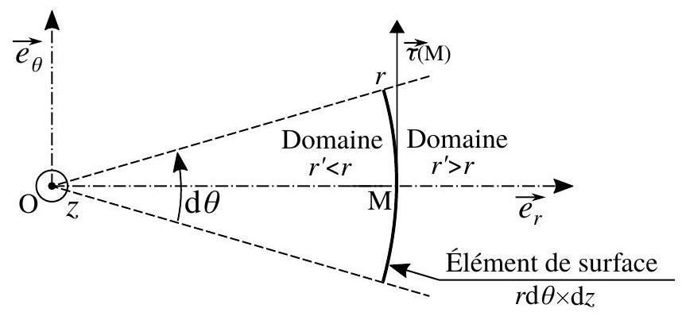
Figure 3 - Contrainte de cisaillement $\vec{τ}(M)$ que le domaine de liquide ( $r^{′}>r$ ) exerce sur le domaine de liquide ( $r^{′}<r$ ), à travers l'élément de surface $r dθ×dz$ orienté par la normale ${\vec{e}}_{r}(θ)$.
$◻$ Compte tenu de la forme du champ de vitesse (donné par l'équation (5)), nous admettrons que :
- toute surface élémentaire de normale $−{\vec{e}}_{z}$ ou $+{\vec{e}}_{z}$ n'est soumise à aucune contrainte de cisaillement;
- $d\vec{v}/dt=∂\vec{v}/∂t$.
- Si l'on s'inspirait de la forme de l'expression, en repère cartésien, de la contrainte de cisaillement pour en déduire celle en repère cylindrique on omettrait le terme $v/r$ apparaissant dans l'équation (9). Proposer un argument (très simple) en faveur de sa présence.
- Nous considérons un domaine annulaire élémentaire de liquide, d'axe ( $Oz$ ) et de volume $d^{2}V=2πr dr dz$. Établir l'inventaire des forces agissant sur ce domaine élémentaire. Identifier celles pouvant être responsables d'une composante de moment, selon l'axe ( $Oz$ ), agissant sur ce domaine élémentaire.
- Exprimer la composante, selon l'axe $(Oz)$, du moment cinétique $d^{2}σ_{z}$ du domaine élémentaire, par rapport au référentiel $R_{0}$. On fera apparaître, dans cette expression, la vitesse $v$.
En appliquant le théorème du moment cinétique à ce domaine élémentaire, par rapport au point $(O)$, établir l'équation aux dérivées partielles liant la vitesse $v(r,t)$ à la contrainte $τ(r,t)$. On se placera dans le référentiel galiléen $R_{0}$.
26. Établir que l'équation aux dérivées partielles vérifiée par la vitesse $v(r,t)$ prend la forme suivante :
$$\frac{∂v}{∂t}=ν\left(Δv−\frac{v}{r^{2}}\right) \text{ où } ν=\frac{η}{ρ} \text{ désigne la viscosité cinématique du liquide. }$$
- Associer, à l'équation aux dérivées partielles (10), les conditions initiale et limite devant être vérifiées par le champ de vitesse $v(r,t)$.
- Afin d'obtenir une équation plus aisément interprétable décrivant l'évolution spatio-temporelle du champ de vitesse, nous introduisons le vecteur vorticité qui lui est associé. Pour la forme du champ de vitesse donnée par l'équation (5), ce vecteur s'exprime par la relation suivante :
$$\vec{ω}(M,t)=\frac{1}{r}\frac{∂}{∂r}(rv(r,t)){\vec{e}}_{z}=ω(r,t){\vec{e}}_{z}$$
Dans la suite, nous appellerons "vorticité" la composante $ω$.
28. Exprimer la vitesse $v(r,t)$ sous forme d'une intégrale portant sur la vorticité $ω$. On veillera à distinguer la variable $r$ de la variable muette (par exemple, $u$ ) d'intégration spatiale..
29. Exprimer, à partir du résultat précédent, chacune des dérivées partielles $∂v/∂t,∂v/∂r$ et $∂^{2}v/∂r^{2}$. Établir enfin que la vorticité $ω(r,t)$ vérifie l'équation aux dérivées partielles suivante :
$$\frac{∂ω}{∂t}=νΔω$$
- Présenter les propriétés de l'équation (12) puis caractériser le phénomène qu'elle décrit. Proposer une analogie de la situation étudiée dans un autre domaine de la physique. S'en inspirer pour définir, sous forme algébrique, un flux surfacique de vorticité que nous noterons $φ_{ω}$ (grandeur scalaire, fonction de $r$ et $t$ ). On choisira son expression de telle manière que $\left[φ_{ω}\right]={LT}^{−2}$.
- Exprimer la solution stationnaire générale $ω=ω(r)$ de l'équation (12) puis celle à retenir dans le cadre de notre étude. En déduire l'expression de la vitesse $v=v(r)$ correspondante. Indiquer quelle(s) situation(s) cette solution peut décrire. Commenter brièvement ce résultat.
- Représenter (qualitativement mais avec soin), sur le même graphique, l'allure du profil radial de vitesse $v(r,t)$ dans la situation initiale $\left(t_{0}=0^{−}(s)\right)$ puis pour trois instants ultérieurs $\left(t_{0}<t_{1}<t_{2}<t_{3}\right)$. Faire de même, sur un autre graphique, pour la vorticité $ω(r,t)$. Indiquer, par une flèche $\left(\overset{φ_{ω} }{→}\right)$, le sens du flux surfacique de vorticité $φ_{ω}$ introduit à la question (30).
- L'équation (12) n'admet pas de solution analytique générale. Nous nous proposons alors d'accéder à un temps caractéristique $τ$ d'immobilisation du liquide à partir d'un bilan $^{1}$, portant sur l'ensemble du liquide et concernant la grandeur que nous appellerons "quantité de vorticité", dans le cadre d'un modèle très simple. La quantité de vorticité présente la dimension du produit d'un volume par une vorticité. Nous notons $ω_{0}(t)=ω(0,t)$ la grandeur caractéristique que nous associons à la vorticité dans le liquide.
- Établir l'équation différentielle vérifiée par la fonction du temps $ω_{0}$ (on introduira les grandeurs caractéristiques nécessaires). Exprimer le temps caractéristique $τ$ qui y apparaît.
- Estimer la valeur du temps caractéristique $τ$. Expérimentalement on obtient $τ_{exp}∼1 min$, pour une vitesse angulaire initiale $Ω$ voisine de $1tr⋅s^{−1}$. Proposer des explications à l'écart entre la valeur de $τ$ et celle de $τ_{exp}$. On se reportera, en particulier, à la réponse donnée à la question (14).
Partie Chimie : Les capsaïcinoïdes.
Les capsaïcinoïdes sont une famille d'alcaloïdes présente dans les piments. Ils sont responsables, entre autres, de la sensation de brûlure lors de la consommation de piments. La découverte et l'isolation du premier capsaïcinoïde est assez ancienne et date du début du XIXème siècle : la capsaïcine. Ce n'est qu'au milieu du XXème siècle qu'ont été découverts les autres composés de cette famille dont les membres principaux sont donnés dans la Tableau (1).
Nom | Abondance moyenne | Structure
Capsaïcine | 70 % | 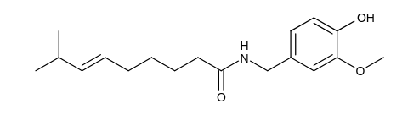
Dihydrocapsaïcine | 20 % | 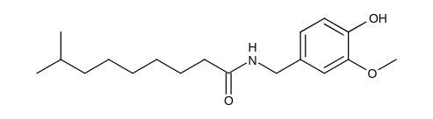
Nordihydrocapsaïcine | 5 % | 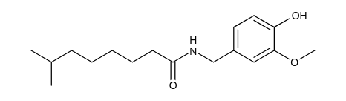
Homodihydrocapsaïcine | 1 % | 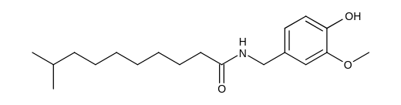
Homocapsaïcine | 1 % | 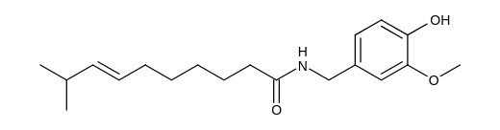

Tableau 1 - Structures des principaux capsaïcinoides.
1 Étude de la solubilité du nonivamide.
De part sa grande stabilité thermique, un autre capsaïcinoide, le nonivamide, est couramment utilisé en substitution de la capsaïcine. Son abondance naturelle dans les piments étant trop faible, le nonivamide est généralement d'origine synthétique.
- Sachant que le nom du nonivamide est le $N$-[(4-hydroxy-3-méthoxyphényl)méthyl]nonanamide en nomenclature officielle, représenter le composé en représentation topologique.
- Parmi les composés représentés dans le Tableau (1), indiquer lequel est un isomère du nonivamide ainsi que le type d'isomérie existant entre les deux composés chimiques.
La solubilité du nonivamide a été mesurée à 298 K dans différents solvants. Pour cela, un excès de nonivamide solide a été introduit dans les différents solvants puis mis sous agitation pendant plusieurs heures. La fraction molaire en nonivamide à l'équilibre a été ensuite mesurée par chromatographie.
L'équilibre de dissolution étudié lors de cette expérience est le suivant :
$$\text{ nonivamide }(s)⇋\text{ nonivamide(solv) }$$
Les résultats obtenus sont rassemblés dans le Tableau (2).
Solvant | eau | n-hexane | acétone | méthanol | DMSO
$$x_{\text{sol }}$$ | $$1,93×{10}^{−5}$$ | $$7,00×{10}^{−5}$$ | 0,229 | 0,280 | 0,315

Tableau 2 - Solubilité $x_{\text{sol }}$ du nonivamide dans différents solvants, exprimée en fraction molaire
- Montrer que l'évolution observée pour la solubilité du nonivamide ne peut pas être justifiée par une simple approche qualitative des interactions intermoléculaires entre le solvant et le soluté.
Afin de comprendre l'origine de ces différences, la solubilité a été mesurée à différentes températures $T$.
- Exprimer à l'équilibre la solubilité $x_{\text{sol }}$ en fonction des potentiels chimiques standard de la nonivamide
Ce tracé dans le cas du méthanol est représenté sur la Figure (1) à l'état solide $μ_{s}^{∘}$ et en solution $μ_{\text{solv }}^{∘}$.
5. En déduire que le tracé de $ln⁡\left(x_{\text{sol }}\right)$ en fonction de $1/T$ permet d'obtenir l'enthalpie standard $Δ_{\text{dis }}H^{∘}$ et l'entropie standard de dissolution $Δ_{\text{dis }}S^{∘}$.
Ce tracé dans le cas du méthanol est représenté sur la Figure (1)
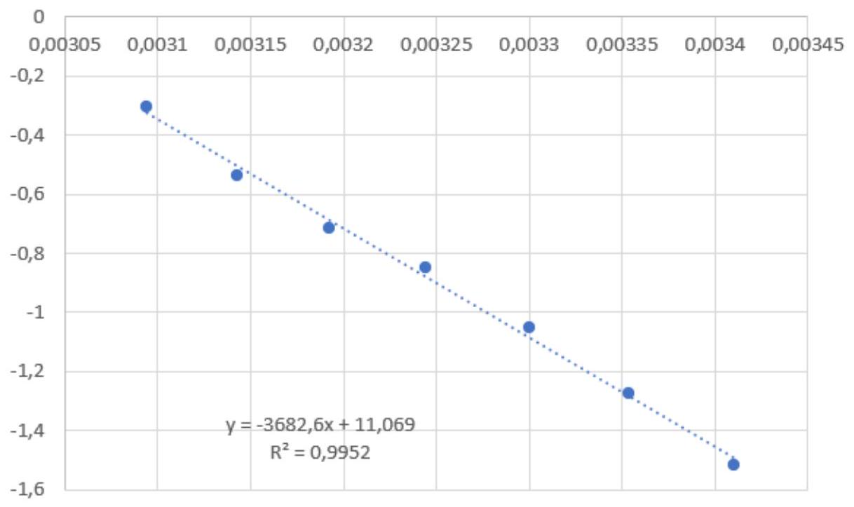
Figure 1 - Evolution de $ln⁡\left(x_{\text{sol }}\right)$ en fonction de $1/T$, pour le méthanol
- Calculer l'enthalpie et l'entropie standard de dissolution du nonivamide dans le méthanol.
Les enthalpies standard $Δ_{\text{dis }}H^{∘}$ et entropies standard $Δ_{\text{dis }}S^{∘}$ de dissolution pour les autres solvants étudiés sont indiquées dans le tableau (3).
Solvant | eau | n-hexane | acétone | DMSO
$$Δ_{\text{dis }}H^{∘}/kJ⋅{mol}^{−1}$$ | 25,4 | 71,7 | 39,0 | 29,2
$$Δ_{\text{dis }}S^{∘}/J⋅K^{−1}⋅{ mol}^{−1}$$ | $$−4,9$$ | 161 | 118 | 88,5

Tableau 3 - Grandeurs de réaction pour la solubilité du nonivamide dans différents solvants.
- À l'aide de ces résultats et de ceux déterminés à la question précédente, justifier l'évolution observée de la solubilité en fonction du solvant présentée dans le Tableau (2).
2 Synthèse biosourcée des capsaïcinoides.
Lan polymere phenolique qui est un des constituants principaux du suit un mécanisme complexe. Le polymère est d'abord transformé par oxydation/hydrolyse pour donner le composé 1. Ce composé conduit en solution alkaline ( $pH>12$ ) à la vanilline 4. L'ensemble de ces étapes est représenté sur le Schéma (1). $R_{1}$ et $R_{2}$ désignent les autres parties du polymère.
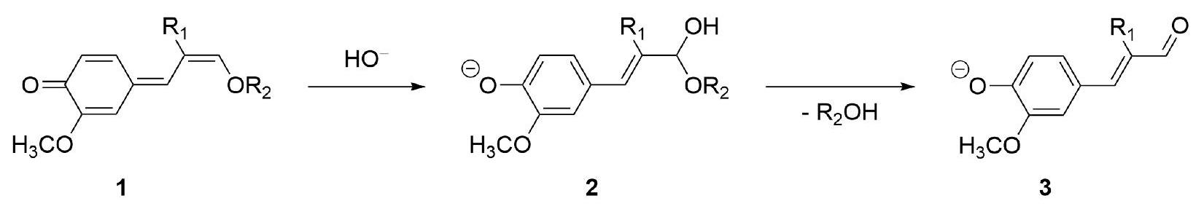
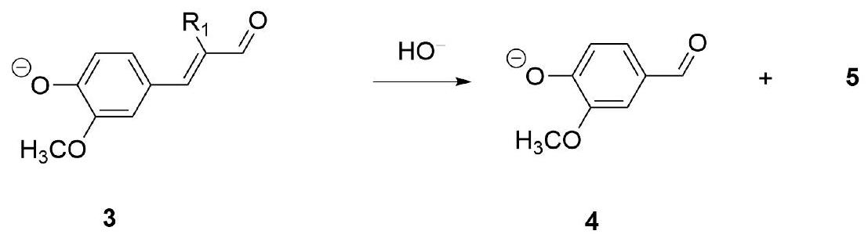
Schéma 1 - Mécanisme proposé de transformation de la lignine en vanilline
- Identifier le type de réaction correspondant à l'étape $1→2$.
- Donner la représentation topologique des quatre autres régioisomères qu'il est possible d'obtenir lors de la première étape.
Les deux étapes suivantes sont des réactions inverses de réactions couramment utilisées en synthèse organique.
10. Donner le nom de la fonction qui a été formée dans le composé $2$ puis dans le composé $3$. En déduire la nature de l'étape $2→3$
11. Expliquer pourquoi le passage par le régioisomère $2$ est le plus favorable dans le mécanisme proposé par rapport aux autres régioisomères possibles.
12. Proposer un mécanisme pour l'étape $3→4$ et donner le sous-produit formé $5$.
La vanilline est ensuite convertie en amine par une réaction enzymatique en cascade impliquant trois enzymes : l'alanine transaminase (ATA), l'alanine dehydrogénase (ADH) et la glucose déhydrogenase (GDH). Pour fonctionner ces deux dernières ont besoin d'une co-enzyme le nicotinamide adénine dinucléotide (NAD). Le mécanisme en cascade est représenté sur le Schéma (2).
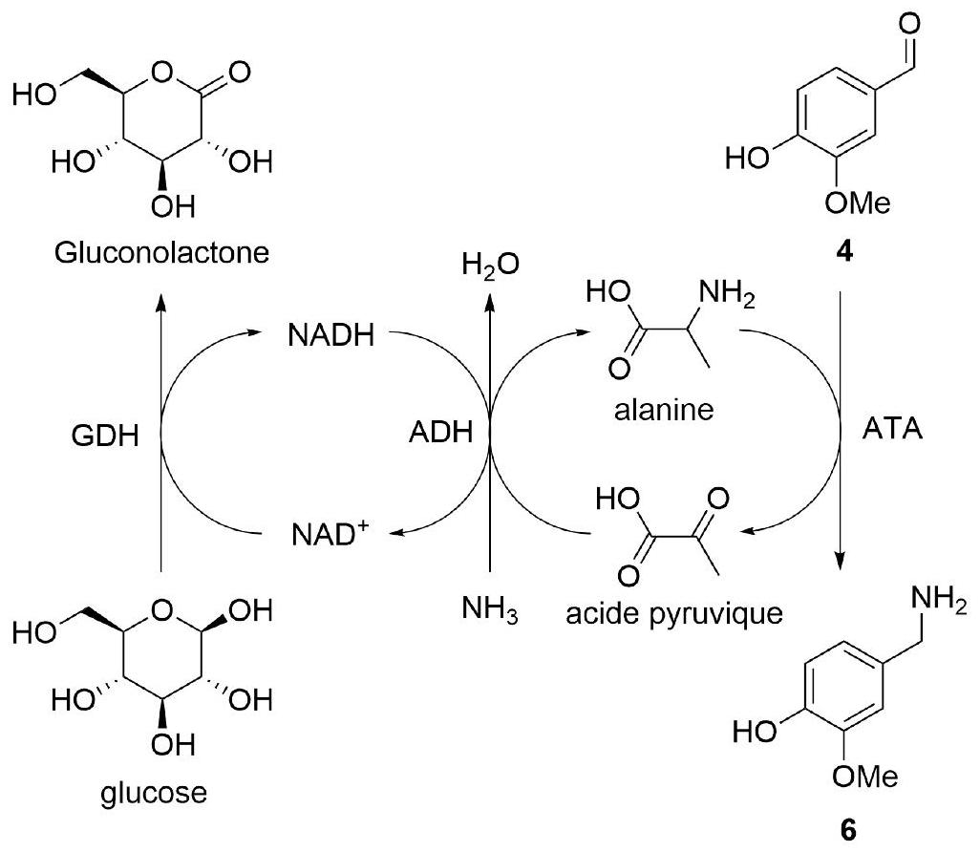
SCHÉmA 2 - Mécanisme enzymatique en cascade de conversion de la vanilline en vanillylamine.
13. Donner l'équation bilan de cette réaction.
14. Identifier les réactifs qu'il est nécessaire d'introduire en proportion stœchiométrique et ceux qui doivent être introduits en quantité catalytique afin de réaliser cette réaction en cascade.
15. Indiquer le rôle chimique que joue NADH dans la réaction en justifiant.
La suite de la synthèse fait intervenir un autre polymère biodégradable : la polycaprolactone représenté sur le Schéma (3).
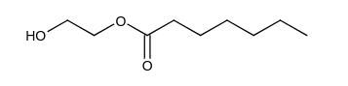
Schéma 3 - Structure de la polycaprolactone.
Le polyester est tout d'abord hydrolysé. Cette hydrolyse peut-être faite en chauffant dans une solution aqueuse d'hydroxyde de sodium NaOH puis en neutralisant avec une solution d'acide chlorhydrique HCl ou alors dans des conditions plus douces par catalyse enzymatique par une esterase. Le précipité 7 est alors obtenu. Ce dernier est mis à réagir avec une solution de HBr azéotropique pour conduire au dérivé bromé $8$ qui est ensuite purifié par distillation fractionnée.
16. Donner la représentation topologique des composés 7 et 8 .
17. Représenter qualitativement le diagramme binaire eau- HBr sachant que l'azéotrope se situe à une fraction massique de $47,6\%$ et une température de $124,3 ^{∘}C$.
18. En s'appuyant sur le diagramme précédent, expliquer comment il est possible d'obtenir expérimentalement une solution de HBr azéotropique.
Le composé 8 est ensuite transformé en composé 10 dont le nom en nomenclature officielle est l'acide 8 -méthylnon-6-enoїque en deux étapes. Le composé $10$ est obtenu sous forme de mélange de deux diastéréoisomères $(Z)/(E)$. Le mélange est alors mis à chauffer dans un mélange d'acide nitrique/nitreux ${HNO}_{3}/{HNO}_{2}$ pendant 30 minutes pour conduire au stéréoisomère $(E)$.
19. Proposer une séquence de deux étapes permettant le passage du composé $8$ à $10$.
20. Expliquer pourquoi le chauffage du mélange de diastéréoisomère en mileu acide conduit à la formation du stéréoisomère $(E)$.
Enfin, l'acide carboxylique $10$ est mis à réagir avec le vanillylamine $6$ pour obtenir la capsaïcine. Le rendement de cette dernière étape n'est cependant que de $50\%$.
21. Proposer une transformation de $10$ permettant d'obtenir un meilleur rendement ainsi que les conditions
Les capsaïcinoides sont des composés facilement oxydables. La capsaïcine se fait oxyder en benzoquinone représentée sur le schéma (4).
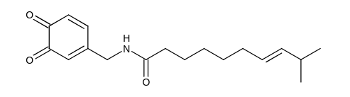
opératoires permettant sa formation.
\section*{3 Détection électrochimique des capsaïcinoides en solution.
3 Détection électrochimique des capsaïcinoides en solution.}
Les capsaïcinoides sont des composés facilement oxydables. La capsaïcine se fait oxyder en benzoquinone représentée sur le schéma (4).
$$\text{ SchémA }4\text{ - Forme oxydée de la capsaïcine. }$$
Il est donc envisageable de détecter les capsaïcinoides par une méthode électrochimique. Cependant, dans les échantillons analysés de nombreux autres composés sont également facilement oxydables. Il faut donc utiliser une électrode qui va permettre d'oxyder spécifiquement les composés d'intérêt. Pour simplifier, dans cette partie, on supposera que le seul capsaïcinoide présent est la capsaïcine.
Le graphène est un matériau capable d'adsorber de manière efficace les composés aromatiques comme les capsaïcinoides par interactions faibles de type dispersion $π−π$. La surface d'une électrode en carbone vitreux est alors modifiée par un matériau composite graphène-Ti-nafion. Cette électrode modifiée est alors plongée dans la solution de capsaïcine pendant 10 minutes. La capsaïcine va alors venir s'adsorber sur le graphène et va rester immobile sur la surface de l'électrode.
On trace alors la courbe courant-potentiel en effectuant un balayage en potentiel, en appliquant un potentiel $E$ de la forme :
$$E=E_{i}+vt$$
où $v$ est appelée vitesse de balayage.
On notera dans la suite $Γ_{\text{tot }}$ la concentration surfacique totale en capsaïcine adsorbée sur l'électrode sous toutes ses formes. Dans le cas de l'adsorption décrite au dessus, $Γ_{\text{tot }}$ est proportionnelle à la concentration volumique en solution. On notera $Γ_{\text{Red }}$ la concentration en capsaïcine adsorbée à l'électrode.
22. Donner la demi-équation d'oxydation de la capsaïcine et donner le nombre d'électrons échangés. Justifier alors que la réaction étudiée ici est irréversible.
Dans le cas d'un processus cinétique irréversible d'ordre 1, le courant est donné par la relation cinétique suivante :
$$I=nFSk^{0}Γ_{Red}exp⁡\left(α\frac{nF}{RT}η\right)$$
où $n$ est le nombre d'électrons échangés, $F$ la constante de Faraday, $S$ la surface de l'électrode, $k^{0}$ la constante de vitesse, $Γ_{\text{Red }}$ la concentration surfacique en réducteur à l'électrode, $η=E−E^{∘}$ la surtension, $E^{∘}$ le potentiel standard du couple et $0<α<1$ le coefficient de transfert de charge.
23. Justifier que d'après la loi de Faraday, le courant est également donné par la relation :
$$I=−nFS\frac{ dΓ_{Red}}{ dt}$$
- En utilisant les équations (1), (2) et (3), donner l'équation différentielle permettant de déterminer l'évolution temporelle de la concentration surfacique en capsaïcine.
- En intégrant cette équation, exprimer $Γ_{\text{Red }}(t)$ en fonction de $n,F,S,k^{∘},v,α,R,T,η$ et de $η_{0}$ et $Γ_{\text{Red },0}$ respectivement la surtension et la concentration surfacique lorsque $t=0$. Simplifier l'expression obtenue en introduisant les paramètres $p=\frac{RT}{nF}$ et $K_{\text{ads }}=p\frac{k^{∘}}{v}$.
- Lors de l'étude, le potentiel initial choisi est tel que $E_{i}≪E^{∘}$. Dans ces conditions, toutes les capsaïcinoides sont initialement sous formes réduites soit $Γ_{\text{Red },0}=Γ_{\text{tot }}$. Simplifier alors l'expression obtenue précédemment dans le cas où $E_{i}≪E^{∘}$, c'est-à-dire lorsque $η_{0}→−∞$.
- En déduire que le courant est relié au potentiel par la relation :
$$I=nFSk^{0}Γ_{\text{tot }}exp⁡\left[\frac{αη}{p}−\frac{K_{\text{ads }}}{α}exp⁡\left(\frac{αη}{p}\right)\right]$$
La courbe passe alors par un maximum $I_{\text{pic }}$ pour un potentiel $E_{\text{pic }}$ comme représenté sur la Figure (2).
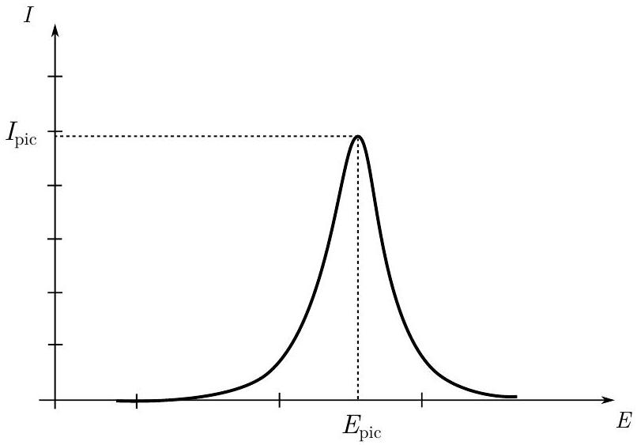
Figure 2 - Allure de l'évolution du courant en fonction du potentiel dans le cas d'une espèce adsorbée à l'électrode.
- En utilisant l'expression (4), montrer que :
$$\left\{\begin{matrix}E_{\text{pic }} & =E^{∘}+\frac{p}{α}ln⁡\left(\frac{α}{K_{\text{ads }}}\right) \\ I_{\text{pic }} & =\frac{n^{2}F^{2}Sα}{RT}vΓ_{\text{tot }}exp⁡(−1)\end{matrix}\right.$$
L'expérience a alors été conduite pour des vitesses de balayage variant de 20 à $300mV⋅s^{−1}$. Les résultats obtenus sont donnés sur les Figures (3) et (4).
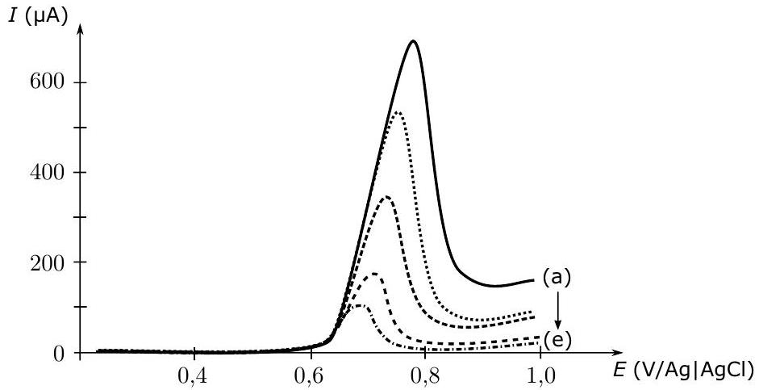
Figure 3 - Courant en fonction du potentiel pour des vitesses de balayage allant de 20 (courbe e) à 300 $mV⋅s^{−1}$ (courbe a).
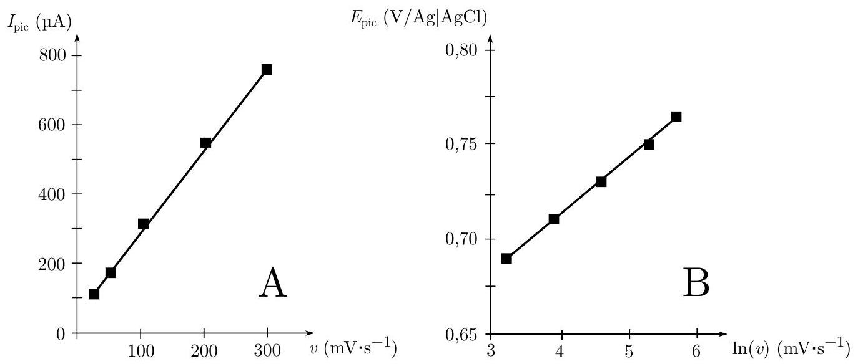
Figure 4 - Evolution de $I_{\text{pic }}$ en fonction de $v$ (Figure A) et de $E_{\text{pic }}$ en fonction de $ln⁡(v)$ (Figure B).
- Montrer que les résultats obtenus sont cohérents avec l'étude menée précédemment.
Enfin, afin de voir si cette électrode modifiée permettrait de déterminer la concentration en capsaïcine en solution, les courbes courant-potentiel pour différentes concentrations initiales en capsaïcine ont été tracées. Les résultats obtenus sont donnés sur les Figures (5) et (6)
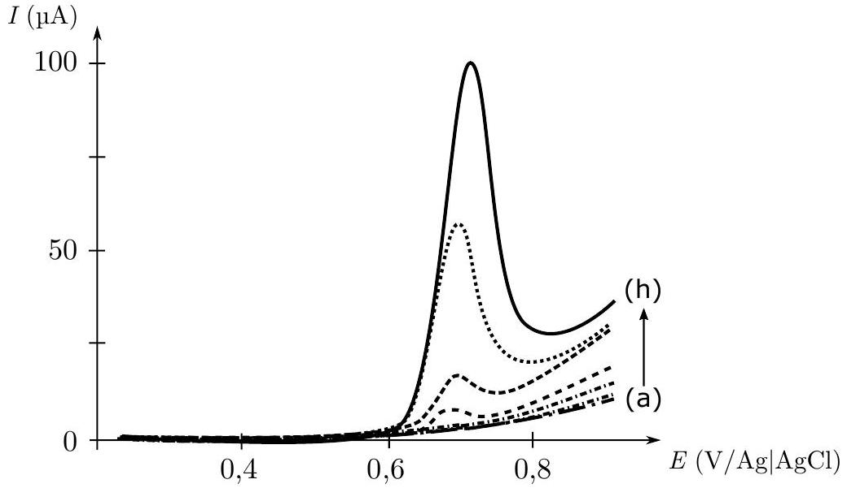
Figure 5 - Courbe courant-potentiel pour des concentrations variant de $0,03μ mol⋅{ L}^{−1}$ (courbe a) à 10 $μmol⋅L^{−1}$ (courbe h).
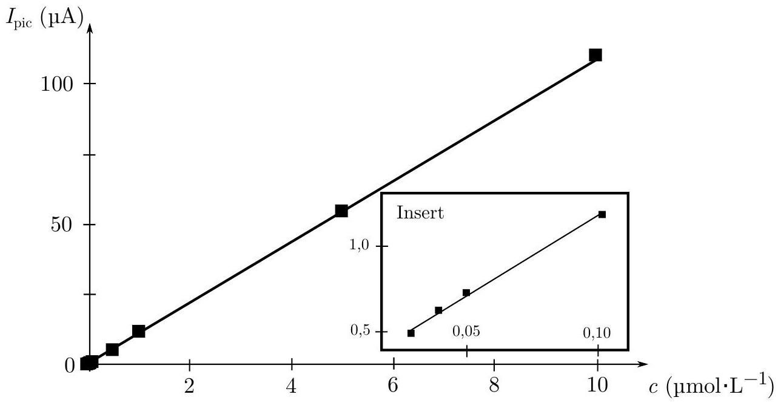
Figure 6 - Evolution du courant de pic $I_{\text{pic }}$ en fonction de la concentration pour des concentrations variant de $0,03μ mol⋅{ L}^{−1}$ à $10μ mol⋅{ L}^{−1}$. En encadré, pour des concentrations de $0,03μ mol⋅{ L}^{−1}$ à $0,1μ mol⋅{ L}^{−1}$.
- Montrer que ces expériences sont cohérentes avec l'étude théorique précédente.
- Proposer alors un protocole permettant de déterminer la concentration d'un échantillon inconnu en utilisant cette électrode modifiée.
- Comparer les concentrations accessibles grâce à cette méthode aux concentrations usuellement acces- sibles à l'aide des techniques que vous avez abordées en TP. Commenter.
Annexe
Constantes fondamentales
- $R≈8 J⋅{ K}^{−1}⋅{ mol}^{−1}$;
- $F≈{10}^{5}C⋅{mol}^{−1}$.
Données thermodynamiques
- Température d'ébullition de $HBr:θ_{eb}=−66,8^{∘}C$.

  - C'est une alternative à une analyse dimensionnelle.

